L’OBSÉDÉ
Réalisé par William Wyler (1965)
Avec Terence Stamp, Samantha Eggar, Mona Washbourne

Freddie Clegg, un employé de bureau ordinaire, nourrit une passion pour les papillons, dont il est un fervent collectionneur, et pour une jeune étudiante, Miranda Grey. Un jour, il l’enlève et la séquestre dans la cave d’une grande maison isolée. À son réveil, Clegg lui assure qu’aucun mal ne lui sera fait.

TERENCE STAMP ATTEINT D’UNE FOLIE HITCHCOCKIENNE,
FACE AU GÉNIE DE WILLIAM WYLER

Voici l’un des derniers films de William Wyler, cinéaste prolifique, multi-oscarisé et auteur de quelques-uns des classiques du cinéma hollywoodien, qu’il s’agisse des Plus belles années de notre vie, Vacances romaines, Ben Hur ou La Maison des otages. L’OBSÉDÉ, comme La Rumeur, réalisé quatre ans auparavant, démontre la capacité de Wyler à tourner aussi bien des superproductions que des films intimistes. Ici, il adapte fidèlement un premier roman de John Fowles et mise sur deux acteurs en devenir : Terence Stamp, acteur d’origine anglaise qui trouve en Freddie Clegg son premier grand rôle, avant d’incarner trois ans plus tard le troublant visiteur du Théorème de Pasolini, et Samantha Eggar, que les amateurs de fantastique connaissent surtout pour son rôle de mère malade dans Chromosome 3 de David Cronenberg (1979).
Huis clos oppressant entre deux individualités que tout oppose (l’amour, la classe sociale, le niveau de culture), combat de titans mais dont les mots constituent les seules armes, L’OBSÉDÉ plonge aussi dans l’envers morbide du Swinging London des années 1960 et développe de manière très subtile des rapports inattendus entre ce ravisseur amoureux et sa proie.
Tout l’enjeu et l’intensité de ce thriller psychologique tiennent ainsi dans la rencontre hypothétique de deux désirs : le geôlier parviendra-t-il à faire naître chez sa victime les sentiments qu’il espère ? Et puis, le bourreau est-il vraiment celui qu’on croit ?

FESTIVAL DE CANNES 1965 - Prix d’interprétation masculine pour Terence Stamp
Prix d’interprétation féminine pour Samantha Eggar
OSCARS 1966 - Nomination à l’Oscar du Meilleur réalisateur pour William Wyler
Nomination à l’Oscar de la Meilleure actrice pour Samantha Eggar

Sortie en DVD le 4 Juin 2014

- disponible dans les magasins Fnac et sur Fnac.com -

Matériel promotionnel disponible sur demande - Images et visuels disponibles dans l’Espace Pro via www.wildside.fr

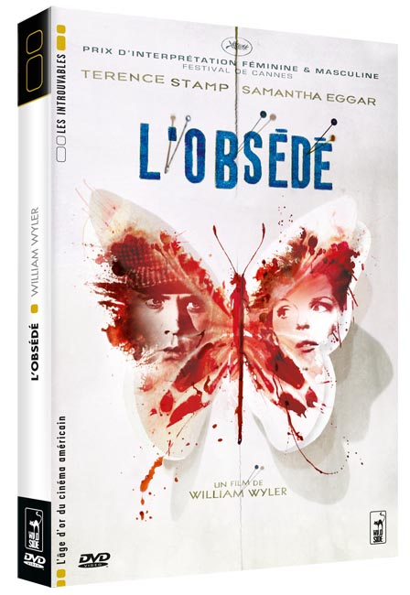

CARACTÉRISTIQUES TECHNIQUES DVD
Master restauré
Format Image : 1.85, 16/9 compatible 4/3
Format son : Anglais & Français Dolby Digital Mono d’origine - Sous-titres : Français
Durée : 1h54

COMPLÉMENTS
- Souvenirs du Collectionneur, par Terence Stamp (27’)
- Galerie photos
- Bande-annonce originale

Prix public indicatif : 14,99 Euros le DVD

